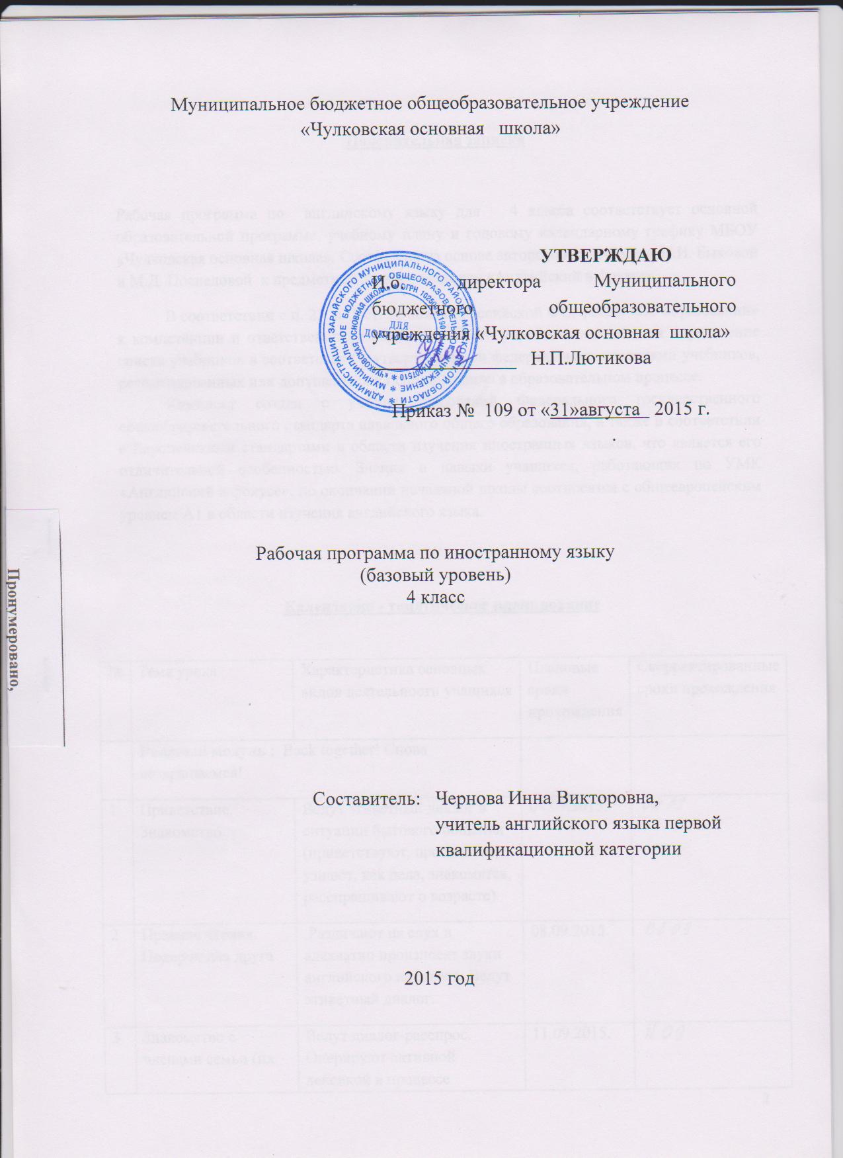
Муниципальное бюджетное общеобразовательное учреждение
«Чулковская основная школа»

УТВЕРЖДАЮ
И.о. директора Муниципального бюджетного общеобразовательного учреждения «Чулковская основная школа»
_______________ Н.П.Лютикова

Приказ № 109 от «31»августа 2015 г.
.

Рабочая программа по английскому языку
(базовый уровень)
4 класс

Составитель: | Чернова Инна Викторовна,  учитель английского языка первой квалификационной категории

2015 год

Пояснительная записка

Рабочая программа по английскому языку для 4 класса соответствует основной образовательной программе, учебному плану и годовому календарному графику МБОУ «Чулковская основная школа». Составлена на основе авторской программы Н.И. Быковой и М.Д. Поспеловой к предметной линии учебников «Английский в фокусе».
В соответствии с п. 23. п. 2 ст. 32 Закона Российской Федерации «Об образовании» к компетенции и ответственности образовательного учреждения относится определение списка учебников в соответствии с утвержденными федеральными перечнями учебников, рекомендованных или допущенных к использованию в образовательном процессе.
Комплект создан с учётом требований Федерального государственного общеобразовательного стандарта начального общего образования, а также в соответствии с Европейскими стандартами в области изучения иностранных языков, что является его отличительной особенностью. Знания и навыки учащихся, работающих по УМК «Английский в фокусе», по окончании начальной школы соотносятся с общеевропейским уровнем А1 в области изучения английского языка.

Календарно - тематическое планирование
№ | Тема урока | Характеристика основных видов деятельности учащихся | Плановые сроки прохождения | Скорректированные сроки прохождения
 | Вводный модуль : Back together! Снова возвращаемся!
1 | Приветствие. Знакомство | Ведут этикетный диалог в ситуации бытового общения (приветствуют, прощаются, узнают, как дела, знакомятся, расспрашивают о возрасте) | 04.09.2015.
2 | Правила чтения. Подарок для друга | Различают на слух и адекватно произносят звуки английского алфавита. Ведут этикетный диалог. | 08.09.2015.
3 | Знакомство с членами семьи (их внешность) | Ведут диалог-расспрос. Оперируют активной лексикой в процессе общения. | 11.09.2015.
4 | Увлечения моей семьи | Различают на слух и адекватно произносят звуки английского алфавита. Ведут диалог-расспрос о любимых принадлежностях. | 15.09.2015.
5 | Увлечения моего лучшего друга | Cоблюдают правильное ударение в словах и фразах. Различают на слух и адекватно произносят звуки английского алфавита. Работают с текстом | 18.09.2015.
6 | Числительные (круглые числа)  Входная контрольная работа | Воспроизводят графически и каллиграфически корректно все буквы английского алфавита и отдельных буквосочетаний. Считают в пределах 100 | 22.09.2015.
7 | Сказка "Златовласка и три медведя" Анализ контрольной работы | Знакомятся с английским фольклором. Cоблюдают правильное ударение в словах и фразах. Читают предложения с правильным фразовым и логическим ударением | 25.09.2015.
8 | Англоязычные страны мира | Оперируют активной лексикой в процессе общения. Представляют членов своей семьи, рассказывают о себе. | 29.09.2015
9 | Закрепление языкового материала модуля | Пользуются основными коммуникативными типами речи (описанием, сообщением, рас- сказом). Воспроизводят наизусть тексты рифмовок, песен. | 02.10.2015.
10 | Контрольная  работа « Моя семья» | Тест | 06.10.2015.
11 | Анализ контрольной работы  Мир вокруг меня | Рассказывают о том, что окружает. Пишут с опорой на образец небольшой рассказ о своём городе. | 09.10.2015.
12 | Профессии (хобби) | Рассказывают о профессиях. Воспроизводят графически и каллиграфически корректно все буквы английского алфавита. Ведут диалог-расспрос. | 13.10.2015.
13 | Часы. Сколько времени? | Пользуются основными коммуникативными типами речи (описанием, сообщением, рас- сказом). | 16.10.2015
14 | Глагол иметь,необходимо | Употребляют глагол-связку to have (has) got в утвердительных, отрицательных и вопросительных предложениях в Present Simple. Выразительно читают вслух небольшие тексты, построенные на изученном языковом материале. | 20.10.2015
15 | Сказка "Златовласка и три медведя" | Cоблюдают правильное ударение в словах и фразах. Читают предложения с правильным фразовым и логическим ударением | 23.10.2015
16 | Один день в моей жизни | Пользуются основными коммуникативными типами речи (описанием, сообщением, рас- сказом). | 27.10.2015.
17 | Закрепление языкового материала модуля | Понимают на слух речь учителя. | 30.10.2015
18 | Контрольная  работа «Мой рабочий день» | Тест | 10.11.2015
19 | Анализ контрольной работы  Продукты питания | Лексические упражнения. Чтение. Письмо. | 13.11.2015
20 | Наречие much/many/a lot of. Правила чтения | Грамматические упражнения. Чтение. Письмо. | 17.11.2015
21 | Идём в магазин | Лексические упражнения. Грамматические упражнения. Диалогическое говорение. | 20.11.2015
22 | Модальный глагол may | Оперируют активной лексикой в процессе общения. Пишут с опорой на образец небольшой рассказ . Употребляют модальный глагол may. | 24.11.2015
23 | Сказка "Златовласка и три медведя" | Cоблюдают правильное ударение в словах и фразах. Читают предложения с правильным фразовым и логическим ударением | 27.11.2015
24 | Работа с текстом "What's for pudding?" | Пользуются основными коммуникативными типами речи (описанием, сообщением, рас- сказом). Оперируют активной лексикой в процессе общения. | 01.12.2015
25 | Закрепление языкового материала модуля | Пользуются основными коммуникативными типами речи (описанием, сообщением, рас- сказом). Ведут диалог-расспрос. | 04.12.2015
26 | Контрольная работа «Вкусные угощения!» | Тест | 08.12.2015
27 | Анализ контрольной работы  Забавные животные | Оперируют активной лексикой в процессе общения. Пишут с опорой на образец небольшой рассказ . | 11.12.2015
28 | Контрольное аудирование | Понимают на слух речь учителя | 15.12.2015
29 | Сравнение времён: настоящего простого и настоящего длительного. Правила чтения | Выразительно читают вслух небольшие тексты, построенные на изученном языковом материале. Употребляют глаголы в Present Simple и Present Progressive | 18.12.2015
30 | Степени сравнения имён прилагательных | Пользуются основными коммуникативными типами речи (описанием, сообщением, рас- сказом). Сравнивают животных по некоторым признакам. | 22.12.2015
31 | Модальный глагол must | Оперируют активной лексикой в процессе общения. Употребляют модальные глаголы: can, may, must в утвердительной, отрицательной и вопросительной форме. | 25.01.2016.
32 | Сказка "Златовласка и три медведя" | Cоблюдают правильное ударение в словах и фразах. Читают предложения с правильным фразовым и логическим ударением | 12.01.2016.
33 | Прогулка по парку | Прогнозируют содержание текста по заголовку. Зрительно воспринимают текст, узнают знакомые слова, отвечают на вопросы. | 15.01.2016.
34 | Закрепление языкового материала модуля | Пользуются основными коммуникативными типами речи (описанием, сообщением, рас- сказом). Ведут диалог-расспрос. | 19.01.2016.
35 | Контрольная  работа «В зоопарке» | Тест | 22.01.2016
36 | Анализ контрольной работы Числительные: порядковое | Оперируют активной лексикой в процессе общения. Употребляют числительные в порядковом значении | 26.01.2016
37 | Глагол to be в прошедшем времени. Правила чтения. | Ведут диалог-расспрос. Cоблюдают правильное ударение в словах и фразах.. Читают предложения с правильным фразовым и логическим ударением. Употребляют глагол to be в утвердительной, отрицательной и вопросительной форме в Past Simple. | 29.01.2016
38 | Работа с текстом | Выразительно читают текст, построенный на изученном языковом материале. Озаглавливают текст. Соотносят текст с иллюстрациями. | 02.02.2016
39 | Работа с текстом | Контрольное аудирование. | 05.02.2016
40 | Сказка "Златовласка и три медведя" | Чтение. | 09.02.2016
41 | Как празднуют День рождения в Британии? | Контрольное говорение. | 12.02.2016
42 | Закрепление языкового материала модуля | Монологическое говорение. Лексические упражнения. Диалогическое говорение. | 16.02.2016.
43 | Контрольная  работа «Где вы были вчера?» | Проверка знаний, умений и навыков по теме | 19.02.2016.
44 | Анализ контрольной работы.  Работа с текстом "Hare And The Tortoise" | Cоблюдают правильное ударение в словах и фразах. Читают предложения с правильным фразовым и логическим ударением.  Отвечают на вопросы по тексту. | 26.02.2016.
45 | Прошедшее время правильных глаголов | Употребляют глаголы в форме прошедшего времени. Читают предложения с правильным фразовым и логическим ударением. | 01.03.2016.
46 | Прошедшее время (отрицательная и вопросительная форма) | Cоблюдают правильное ударение в словах и фразах. Читают предложения с правильным фразовым и логическим ударением. Овладевают основными правилами чтения и орфографии, написанием наиболее употребительных слов. Задают вопрос в пршедшем времени, образуют отрицательную форму. | 04.03.2016.
47 | Что ты делал вчера? | Пишут с опорой на образец небольшой рассказ . | 10.03.2016.
48 | Сказка "Златовласка и три медведя" | Cоблюдают правильное ударение в словах и фразах. Читают предложения с правильным фразовым и логическим ударением | 11.03.2016.
49 | Мир волшебных сказок | Cоблюдают правильное ударение в словах и фразах. Читают предложения с правильным фразовым и логическим ударением. Обсуждают прочитанное. | 15.03.2016.
50 | Закрепление языкового материала модуля | Пишут с опорой на образец небольшой рассказ. | 18.03.2016.
51 | Контрольная работа «Расскажи историю!» | Тест. | 22.03.2016.
52 | Анализ контрольной работы.Что тебе запомнилось? | Употребляют глаголы в Past Simple Tense в утвердительной форме. Различают на слух и адекватно произносят звуки английского алфавита.. | 25.03.2016.
53 | Прошедшее время неправильных глаголов | Ведут диалог-расспрос. Употребляют глаголы в Past Simple. | 05.04.2016.
54 | Волшебные моменты. Превосходная степень имени прилагательного | Оперируют активной лексикой в процессе общения. Воспроизводят графически и каллиграфически корректно слова и отдельные предложения. Образуют превосходную степень имени прилагательного. | 08.04.2016.
55 | Неправильные глаголы | Оперируют активной лексикой в процессе общения. Употребляют неправильные глаголы в Past Simple. | 12.04.2016.
56 | Сказка "Златовласка и три медведя" | Cоблюдают правильное ударение в словах и фразах. Читают предложения с правильным фразовым и логическим ударением | 15.04.2016.
57 | Работа с текстом "Alton Towers" | Выразительно читают вслух небольшие тексты, построенные на изученном языковом материале. . Оперируют активной лексикой в процессе общения. | 19.04.2016.
58 | Обобщающее повторение по теме настоящее простое время | Пользуются основными коммуникативными типами речи (описанием, сообщением, рас- сказом). | 22.04.2016.
59 | Контрольная  работа «Самые лучшие дни!» | тест | 26.04.2016.
60 | Анализ контрольной работы.  Названия стран | Cоблюдают правильное ударение в словах и фразах. Воспроизводят наизусть тексты рифмовок, песен. | 29.04.2016.
61 | Временная конструкция to be going to | Вербально или невербально реагируют на услышанное. Отвечают на вопросы. Употребляют временную конструкциюto be going to. | 03.05.2016.
62 | Собираемся в отпуск. Будущее время | Оперируют активной лексикой в процессе общения. Употребляют глаголы в Future Simple в утвердительной, отрицательной и вопросительной форме. | 06.05.2016.
63 | Работа с текстом | Понимают на слух речь учителя, одноклассников. | 10.05.2016.
64 | Развитие навыков чтения | Читают предложения с правильным фразовым и логическим ударением. | 13.05.2016.
65 | Сказка "Златовласка и три медведя" | Cоблюдают правильное ударение в словах и фразах. Читают предложения с правильным фразовым и логическим ударением | 17.05.2016
66 | Закрепление языкового материала модуля | Пользуются основными коммуникативными типами речи (описанием, сообщением, рас- сказом). Ведут диалог-расспрос. | 18.05.2016
67 | Контрольная  работа «Места, которые стоит посетить!» | Тест | 20.05.2016.
68 | Анализ контрольной работы.  Закрепление правил чтения. Обобщение изученного материала | Понимают на слух речь учителя, одноклассников.. Оперируют активной лексикой в процессе общения. Выразительно читают вслух небольшие тексты, построенные на изученном языковом материале. | 24.05.2016.
69 | Повторение по теме  «Предлоги места» | Повторяют изученный материал | 25.05.2016
70 | Повторение по теме «Числительные» | Повторяют изученный материал | 27.05.2016

Учебно-методическое обеспечение
  - Н.И.Быкова, М.Д.Поспелова, В.Эванс, Дж.Дули. Английский в фокусе. Книга для учителя к учебнику 4 класса общеобразовательных учреждений. М.: Express Publishing: Просвещение, 2015. 152 с.
  - Н.И.Быкова, М.Д.Поспелова, В.Эванс, Дж.Дули. Английский в фокусе. Контрольные задания 4 класс. Пособие для учащихся общеобразовательных учреждений. М.: Express Publishing: Просвещение, 2014. 59 с
  - Н.И.Быкова, М.Д.Поспелова. Английский язык. Программы общеобразовательных учреждений. 2-4 классы. М.: «Просвещение», 2014. 105 с.
  - Н.И.Быкова, М.Д.Поспелова, В.Эванс, Дж.Дули. Английский в фокусе. Рабочая тетрадь. 4 класс. Пособие для учащихся общеобразовательных учреждений. М.: Express Publishing: Просвещение, 2014. 99 с
  - Н.И.Быкова, М.Д.Поспелова, В.Эванс, Дж.Дули. Английский в фокусе. Учебник для 4 класса общеобразовательных учреждений. М.: Express Publishing: Просвещение, 2014. 168 с
  - Н.И.Быкова, М.Д.Поспелова, В.Эванс, Дж.Дули. Английский в фокусе. Языковой портфель. 4 класс. Пособие для учащихся общеобразовательных учреждений. М.: Express Publishing: Просвещение, 2014. 47 с
  - CD для работы в классе
  - CD для самостоятельной работы дома
  - DVD
  - DVD-ROM

